Tussentijds opvolgingsformulier Bachelorproef 2016-2017
__

Bachelorproef: Iot in gebouwenAutomatisatie

Bedrijf: Thomas More

Student: Olivier Van den Eede

Promotor: Wim Dams

Bedrijfspromotor: Jan Derua

Opleiding: Electronica-ICT

Periode (weeknr. volgens agenda): 8

Gerealiseerd vorige week:

– Uittesten van device tree editor van udubuntu ( benodigde wijzigingen bekijken )

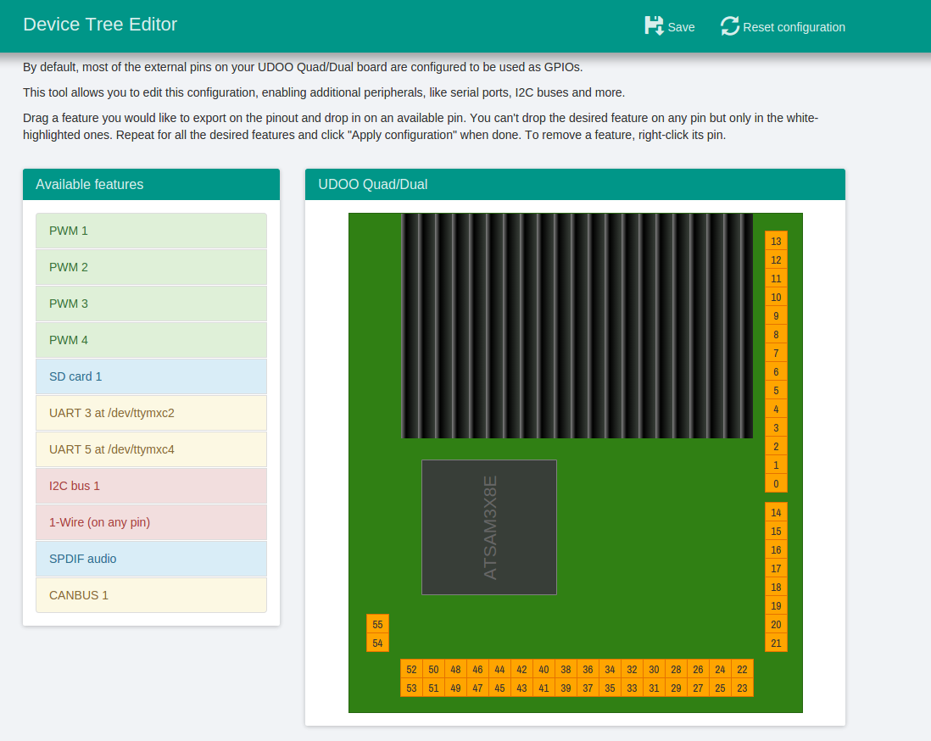

– Vergadering opstartverslag + administratie

– Uart en i2c werken vanuit c test-programma op eigen kernel + buildroot + eigen dtb

– Experimenteren met u-boot env en scripts
– Builden van mainline u-boot + eigen bootscript/env

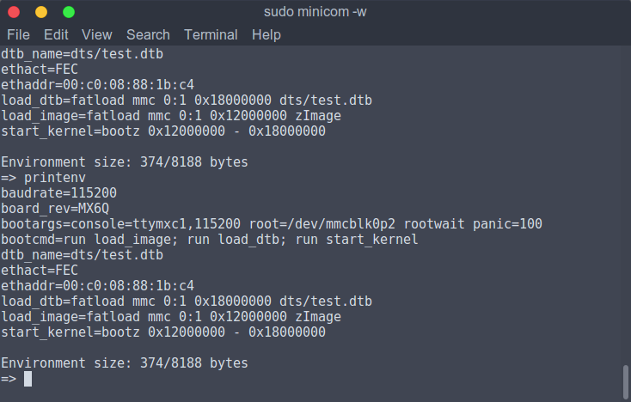

– Benodigde packages voor buildroot installeren

– Solderen prototype pcb
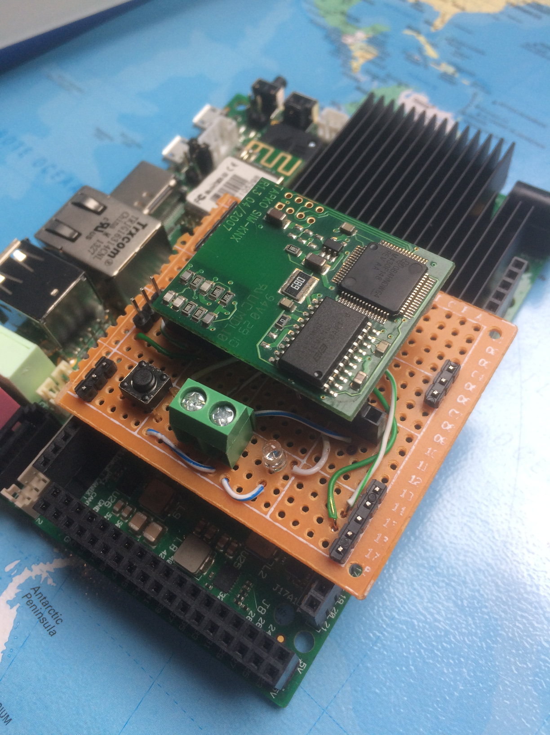

– Bestuderen datasheet SIM-knx
Doelstellingen voor de volgende week:

Opmerkingen bedrijfspromotor:

Opmerkingen hogeschoolpromotor:

